**Лабораторна робота № 1**

**БУДОВА І РОБОТА СИСТЕМИ ЗБОРУ ДАНИХ**

**Мета роботи**

Вивчити принципи побудови інформаційних систем і програмно-апаратних комплексів, що застосовуються у технічній експлуатації автомобілів, одержати практичні навички роботи із системою збору, зберігання й обробки даних, побудованої на основі персонального комп’ютера, модуля введення аналогових сигналів та програмного додатку PowerGraf Professional.

**Склад і структура системи**

Основним об’єднуючим елементом системи, що розглядається, є персональний комп’ютер (ПК), який має системну шину PCI, порти USB і інтерфейс послідовного обміну, пристрої пам’яті для зберігання програм і даних.

До PCI-шини персонального комп’ютера підключений модуль введення аналогових сигналів L783, який діє під керуванням програми PowerGraf Professional. Мінімальні вимоги до ПК: операційна система Windows (98, ME, 2000, XP); 32 Мб оперативної пам’яті; 20 Мб дискового простору.

Через інтерфейс PCI забезпечується висока швидкість обміну інформацією між модулем L783 і ПК. Модуль L783 є аналого-цифровим перетворювачем (АЦП) електричних сигналів, має у своєму складі аналоговий комутатор на 32 канали, програмно керований підсилювач, 12-бітний АЦП, сигнальний процесор ADSP-2184/2186. У модулі L783 здійснюється аналого-цифрове перетворення, у результаті чого будь-які безперервні аналогові сигнали перетворюються в дискретні функції часу. Програма PowerGraf здійснює синхронне відображення оцифрованих сигналів на екрані комп’ютера.

Завдяки модулю L783 і програмі PowerGraf, персональний комп’ютер перетворюється в багатоканальний цифровий осцилограф. Це дозволяє відтворювати будь-які процеси, що відбуваються в системах автомобіля, які можна перетворити за допомогою датчиків в електричні сигнали. Автомобілі, які облаштовані мікропроцесорними системами керування, добре пристосовані до такого способу збору інформації, бо у вузлах мікропроцесорних систем діють електричні сигнали, які можна, при наявності доступу до них, досліджувати за допомогою цифрового осцилографа. Крім того, через діагностичне рознімання K-Line та інтерфейсу послідовного обміну за допомогою спеціального адаптера можна отримати інформацію про параметри роботи системи й коди несправностей.

Через порти USB1 і USB2 можна підключити газоаналізатор, вимірювач диму та інші прилади, розширивши інформацію про роботу автомобіля.

**Функціонування системи**

За допомогою системного кабелю цифровий осцилограф з’єднується з випробуваним об’єктом. Сигнали датчиків і виконавчих пристроїв по системному кабелю надходять на входи АЦП, перетворяться в цифрові коди й зберігаються в пам’яті комп’ютера. Драйвер керування модулем L783 під час старту програми завантажується в її тіло і далі модуль L783 функціонує під керуванням PowerGraf. Для кожного сигналу в модулі виділяється окремий вхід. Але тому, що в модулі L 783 один АЦП і 32 аналогових входи, то за допомогою аналогового комутатора (перемикача) сигнали по черзі підключаються до АЦП і перетворяться в цифрові коди. Результат перетворення заноситься в оперативну пам’ять цифрового сигнального процесора ADSP-2186, де формується масив даних, і через інтерфейс PCI дані передаються в оперативну пам’ять комп’ютера. На екрані монітора дані представляються у вигляді графіків «амплітуда-час» для кожного каналу окремо, але узгоджено у часі.

***Інтерфейс програми.***

*Головне вікно програми* «PowerGraph» (рис.1.1) складається з наступних функціональних частин:

«Меню й панель інструментів» – займає верхню частину вікна програми; «Графічний дисплей» – центральну частину вікна програми; ліворуч від графічного дисплея розташована «Шкала амплітуди»; під графічним дисплеєм – «Шкала часу». Праворуч від графічного дисплея розташована «Інформаційна панель», а під нею – «Панель запису», над нею – «кнопка вибору частоти дискретизації». «Рядок стану» – розташований у нижній частині вікна програми. Під панеллю запису праворуч унизу розташована кнопка «Старт/стоп» для початку й зупинки реєстрації.

*Графічний дисплей*містить графіки всіх записаних даних у вигляді послідовності блоків. *Поряд зі шкалою амплітуди*розташовані кнопки керування каналами й графіками, що мають колірне маркування. *Шкала часу*має вісь часу і горизонтальну смугу прокручування, що дозволяє перегортати вперед та назад стрічку запису. *Інформаційна панель*відображає додаткову службову інформацію – параметри блоків даних і області виділення, а також значення сигналів у процесі реєстрації.

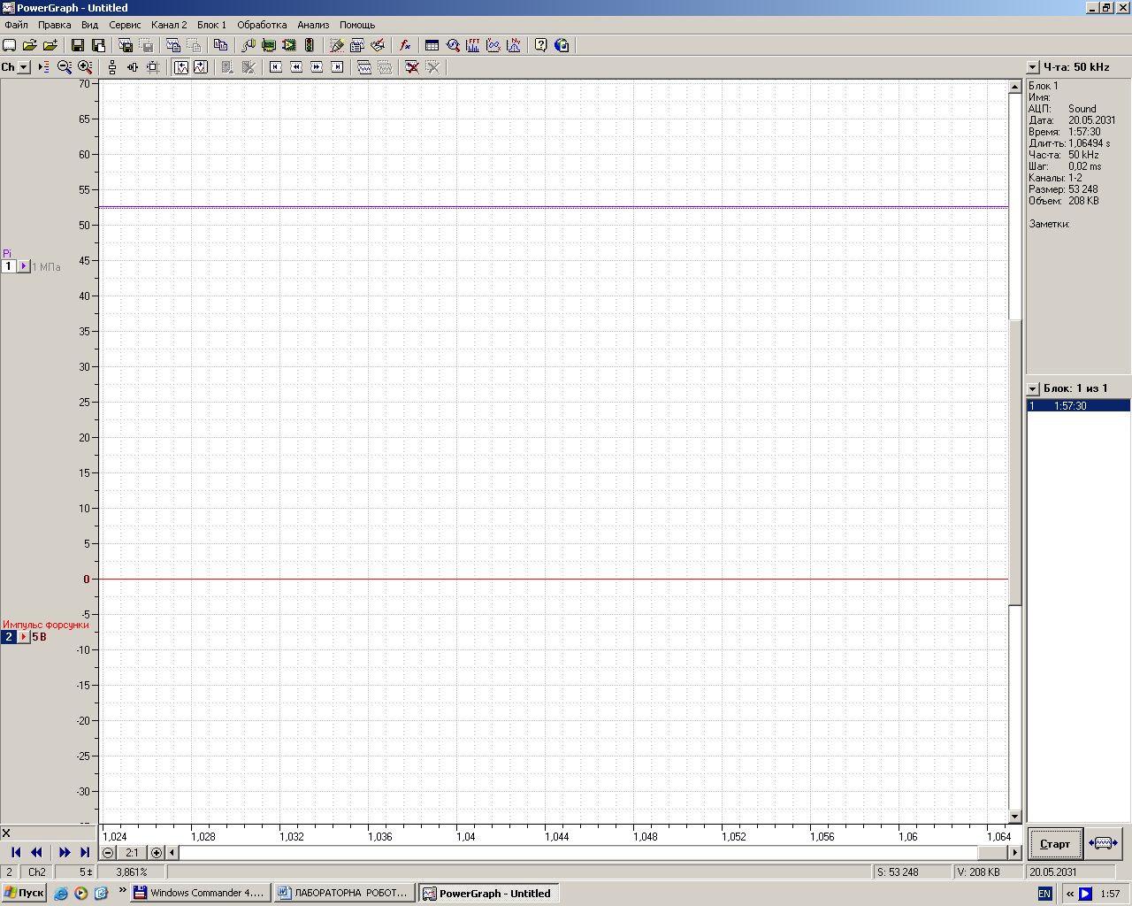

Рис.1.1. Головне вікно програми «PowerGraph»

*На панелі запису*розміщуєтьсясписок всіх записаних блоків і кнопки керування процесом реєстрації даних. *Рядок стану*відображає параметри поточного файлу.

**Канали та графіки**

***Канали.*** Програма «PowerGraph» дозволяє використати до 32 каналів – джерел даних. Кожний канал має свої незалежні настроювання (назва, одиниці вимірювань, формули розрахунків і ін.) і може містити дві копії даних: вихідні (записані з АЦП) і розрахункові (отримані в результаті математичної обробки).

***Графіки.*** Для візуального відображення каналу в програмі використається Графік (Graph). Графіки також мають свої незалежні настроювання (кольори й стиль ліній, масштаб і положення на стрічці самописа) і використаються для керування параметрами каналів.

Вікно «Вхідний Підсилювач» (Input Amplifier) дозволяє проводити попередній моніторинг вхідних сигналів будь-якого каналу АЦП, установлювати діапазон вимірювань каналу (коефіцієнт підсилення) АЦП і проводити програмне калібрування й корекцію вхідного сигналу.

***Шкала амплітуди.*** Зміна положення й масштабу графіка сигналу здійснюється зміною відповідних параметрів шкали амплітуди. Для цього використовуються кнопки, розташовані над і під шкалою амплітуди. Ці команди, а також список масштабів, доступні через меню, що викликається за допомогою кнопки, розташованої ліворуч від шкали амплітуди. Змінювати положення 0 можна також за допомогою миші, натискаючи лівою кнопкою на шкалі амплітуди та переміщаючи курсор нагору або вниз.

***Назва каналу й одиниці вимірювань.*** Праворуч від кнопки вибору каналу розташовані два текстові поля уведення: Ім’я (Title)- назва каналу. Одиниця (Unit) – назва одиниці вимірювання сигналу. Кнопки, розташовані праворуч від кожного із цих полів, дозволяють вибрати назви каналу й одиниці вимірювання зі списку визначених значень.

**Блоки даних і область виділення**

***Блоки даних.*** Програма «PowerGraph» здійснює блоковий запис результатів аналого-цифрового перетворення. Кожний блок являє собою безперервний набір даних, записаних із заданою частотою, і може містити необмежену кількість даних. Кожний блок може містити дані довільного набору каналів від 1 до 32. Програма дозволяє записувати в один файл до 32000 блоків даних.

Кожний блок даних має індивідуальні незалежні параметри. При переміщенні курсору над графічними даними блоку або при виборі активного блоку, інформація про його параметри відображається в інформаційній панелі:

* Ім’я (Title) – назва блоку (уводиться користувачем);
* АЦП (АDС) – пристрій, що використалося для реєстрації даних;
* Дата (Date) – дата початку реєстрації блоку;
* Час (Тіmе) – час початку реєстрації блоку;
* Тривалість (Duration) – тривалість реєстрації даних;
* Частота (Rate) – швидкість реєстрації даних (частота дискретизації);
* Крок (Step) – інтервал часу між сусідніми значеннями;
* Канали (Ch-s) – номера записаних каналів;
* Розмір (Size) – кількість значень для кожного каналу (розмір блоку);
* Обсяг (Volume) – обсяг даних (у байтах);
* Замітки (Notes) – замітки (уводяться користувачем).

У кожний момент часу тільки один блок може бути обраний у списку – цей блок є «активним». Команди меню «Блок» (Block), що відповідають вибраній кнопці панелі інструментів і різні команди обробки та аналізу даних дійсні тільки для активного блоку. Якщо файл не містить записаних даних, всі команди для роботи із блоками будуть відключені.

Програма «PowerGraph» дозволяє здійснювати різні операції над блоками: переміщати, копіювати, видаляти цілком або тільки частину даних, змінювати швидкість запису, експортувати дані, а також уводити додаткову текстову інформацію для опису даних блоку.

***Навігація по запису.*** Стрічка запису програми (Chart) містить послідовність записаних блоків, розділених вертикальними лініями. У нижній частині вікна програми, безпосередньо під стрічкою запису, розташована шкала часу (рис.1.1), що містить вісь часу для кожного блоку і його порядковий номер.

***Зміна масштабу шкали.*** Програма «PowerGraph» дозволяє зменшувати масштаб шкали часу для перегляду великих обсягів даних. Масштаб шкали часу змінюється за допомогою команди «Масштаб шкали Х» (Х Zoom) у меню «Вид», що містить список доступних масштабів від 1:1 (немає стиску) до 2k: 1 (стиск в 2000 разів), кратних 2, 5 і 10. Ліворуч від смуги прокручування розташована кнопка швидкого доступу до списку масштабів. Змінити масштаб часу можна також за допомогою кнопок (-) і (+), розташованих ліворуч і праворуч від кнопки масштабу, а також командами «Зменшити» (Zoom Out) і «Збільшити» (Zoom Іn) у меню «Вид».

***Переміщення блоків.*** Програма «PowerGraph» дозволяє змінювати порядок розташування записаних блоків. Зміна порядку блоків здійснюється переміщенням активного блоку вперед або назад за допомогою кнопок панелі інструментів або команди «Перемістити блок» (Моvе) у меню «Блок».

***Створення копії активного блоку*** здійснюють командою «Дублювати блок» (Duplicate Block) у меню «Блок», або відповідною кнопкою панелі інструментів. Новий блок, що містить копію даних активного блоку, додається безпосередньо після активного блоку.

***Видалення активного блоку*** здійснюють командою «Видалити блок» (Delete Block) у меню блок або відповідною кнопкою панелі інструментів. Для видалення частини даних блоку використовують область виділення.

***Властивості блоків.*** Команда «Властивості» (Properties) у меню «Блок» викликає додаткове вікно «Властивості блоку», що дозволяє для кожного блоку вказати назву й текстовий опис (замітки), а також редагувати й видаляти коментарі (текстові замітки), установлені усередині блоку. Додатково програма «PowerGraph» дозволяє вводити текстові описи (замітки) до всього файлу. Вікно заміток викликається командою «примітки»(Notes)у меню «Файл».

***Область виділення.*** Програма «PowerGraph» дозволяє виділяти довільну ділянку даних усередині блоку. Для виділення ділянки даних треба переміщувати курсор усередині блоку при натиснутій лівій кнопці миші.

***Створення нового блоку даних.*** Дані області виділення можуть бути скопійовані в новий блок, що додається до кінця запису. Для створення нового блоку, що містить дані з області виділення, застосовують команду «Дублювати виділення в блок» (Sеlесtіоn to Block)» у меню «Виправлення» або відповідну кнопку панелі інструментів.

***Видалення даних.*** Дані, що перебувають усередині області виділення, можуть бути вилучені із блоку. Для видалення даних області виділення використовують команду «Видалити виділені дані» (Delete Sеlеctіоn) у меню Виправлення або відповідною кнопкою панелі інструментів. Видалення даних залежить від розташування області виділення у тілі блоку. Якщо виділення розташоване на початку блоку до довільної точки – видаляються всі дані від початку блоку до останньої точки виділення; виділення від довільної точки до кінця блоку – видаляються всі дані від першої точки виділення до кінця блоку; виділений весь блок – видаляється весь блок (загальна кількість блоків зменшується); виділена довільна ділянка усередині блоку – блок, що містить область виділення, розбивається на два блоки (тому що безперервність даних порушується): перший з них містить дані від початку блоку до першої точки виділення; другий – від останньої точки виділення до кінця блоку.

**Файли, імпорт і експорт даних**

***Робота з файлами.*** Програма «PowerGraph» дозволяє здійснювати наступні операції з файлами:створити новий файл, відкрити файл, додати файл, зберегти файл, зберегти блок (експорт даних).

***Файли даних (*.pgc).*** Для зберігання даних у програмі «PowerGraph» використовуються файли формату «PowerGraph Chart» (файли з розширенням «pgc»). Цей формат дозволяє записувати в один файл кілька блоків даних, а також зберігати разом з даними різні настроювання, додатковий текст і таблиці розрахункових значень.

***Текстові файли (*.txt).*** Імпорт даних у текстовому форматі. Програма «PowerGraph» дозволяє відкривати текстові файли, що містять дані у вигляді стовпців, розділених символами табуляції. Текстовий файл може містити кілька блоків даних, які повинні бути розділені текстовим рядком. Програма «PowerGraph» дозволяє також імпортувати дані в текстовому форматі з буфера обміну (Clipboard) – команда «Вставити з буфера обміну» (Paste from Clipboard) у меню «Виправлення». Імпортовані дані вставляються у вигляді окремого блоку в кінець запису. Імпорт даних з буфера обміну здійснюється в такий же спосіб, що й при завантаженні з текстового файлу.

***Експорт даних у текстовому форматі.*** Програма «PowerGraph» дозволяє експортувати дані у вигляді тексту, що містить стовпці даних, розділених символами табуляції.

***Збереження даних у текстовий файл.*** Для збереження всіх даних у текстовому форматі треба вибирати команду «Зберегти» (Save As) у меню «Файл». При збереженні даних треба указати тип файлу «Text» (файли *.txt).

***Експорт даних активного блоку здійснюють*** командами меню «Файл»: **«**Зберегти блок» або «Копіювати блок».

***Експорт виділених даних здійснюють*** наступними командами меню «Виправлення»:**«**Зберегти виділення» або «Копіювати виділення».

***Параметри експорту даних.*** При експорті даних у текстовому форматі з’являється діалогове вікно з додатковими параметрами експорту.

***Канали***(Channels) – список записаних у блоці каналів. Перемикачі, розташовані ліворуч від назви каналів, дозволяють вибрати певні канали для експорту в текстовий файл. Кнопки зі стрілками, розташовані праворуч від списку каналів, дозволяють змінювати порядок проходження каналів.

***Текстовий формат*** (Text Format) – додаткові параметри текстового формату:

* параметри блоку (Block Information) – указати перед даними інформацію про блок (дата й час запису, кількість значень і інтервал між ними);
* заголовки стовпців (Headers of Columns) – указати заголовки стовпців даних (назви каналів і одиниці вимірювання);
* Х стовпець (Х Column) – включити значення осі Х (перший стовпець).

**Порядок виконання роботи**

Перевірте правильність підключення основних вузлів комп’ютера й надійність заземлення. Після перевірки включить комп’ютер.

Запустіть програму PowerGraf Professional за допомогою ярлика (рис.1.2), розташованого на робочому столі.

Помістіть курсор на поле ярлика та двічі клацніть лівою кнопкою мишки. З’явиться вікно програми PowerGraf і список модулів, з якими вона працює. Помістіть курсор на L783, клацніть лівою кнопкою мишки. Це ім’я модуля з’явиться у верхньому правому куті вікна у вигляді напису на кнопці. Помістіть курсор на кнопку з написом L783 і клацніть лівою кнопкою мишки. Відбудеться запуск програми і на екрані з’явиться її головне вікно.



Рис.1.2. Ярлик програми «PowerGraph»

Виберіть кількість графіків і каналів. У верхньому лівому куті головного вікна програми розташована кнопка Ch (Канали). Помістіть курсор на кнопку з написом Ch і клацніть лівою кнопкою мишки. З’явиться вікно команд, у якому перша команда «Кількість графіків». Помістіть курсор на цю команду. У загальному меню каналів розкриється список від 1 до 32. Вибір будь-якого значення включає відповідну кількість графіків. Для швидкого перемикання каналів також можна використати цифрові клавіші клавіатури (1–9,0) при натиснутій клавіші Ctrl: Ctrl+1 – канал 1, Ctrl+2 – канал 2, ...Ctrl+9 – канал 9, Ctrl+0 – канал 10.

Виберіть ім’я (назву) каналу й назву одиниці вимірювання сигналу для кожного графіка. Помістіть курсор на кнопку «Вхідний підсилювач», виберіть команду *Вхідний Підсилювач* у меню Сервіс і клацніть лівою кнопкою мишки. У вікні, що з’явилося, виберіть ім’я сигналу й назву одиниці вимірювання.

Установіть шкалу графіків. Для цього по черзі поміщайте курсор на кнопку відповідного каналу і клацніть лівою кнопкою мишки відкрийте вікно з командою шкала Y. У списку, що з’являється, числових значень шкали вибирайте число, необхідне для даного графіка.

Установіть частоту дискретизації. Помістіть курсор на кнопку «частота». У списку, що з’являється, числових значень частоти виберіть необхідне число.

Запустіть реєстрацію графіків: клацніть лівою кнопкою мишки на кнопці «старт». На цій кнопці напис «старт» зміниться написом «стоп». Для зупинки реєстрації графіків повторно клацніть лівою кнопкою мишки на кнопці «стоп».

***Експорт даних.***За вказівкою викладача відкрийте файл, записаний у програмі PowerGraf, виділіть область даних, які Ви маєте намір експортувати в інші додатки.

Виберіть команду Зберегти виділення (Save Selection) у меню Файл. Натисніть у панелі інструментів відповідну кнопку. Укажіть параметри експорту даних.

Створіть файл параметрів і збережіть дані області виділення й файл параметрів.

***Імпорт даних з інших додатків.***Відкрийте файл, зазначений викладачем, збережений у текстовому форматі.

Перевірте правильність формату файлу(дані у вигляді стовпців, розділених символами табуляції) і наявність у ньому необхідної інформації про швидкість запису, кількості каналів, обсяг даних.

Скопіюйте дані в буфер обміну.

Виберіть команду «Вставити з буфера обміну (Paste from Clipboard)» у меню «Виправлення».

Збережіть файл у програмі PowerGraf.

**Контрольні запитання**

1. Що являється основним об’єднуючим елементом системи збору даних?
2. Які компоненти необхідні для створення системи збору даних?
3. Які функції виконує програма PowerGraf?
4. У якій формі зберігаються дані у цій програмі?
5. Які дії можна виконувати над даними, збереженими у програмі PowerGraf?